链接：https://ac.nowcoder.com/acm/contest/4090/E
来源：牛客网

题目描述

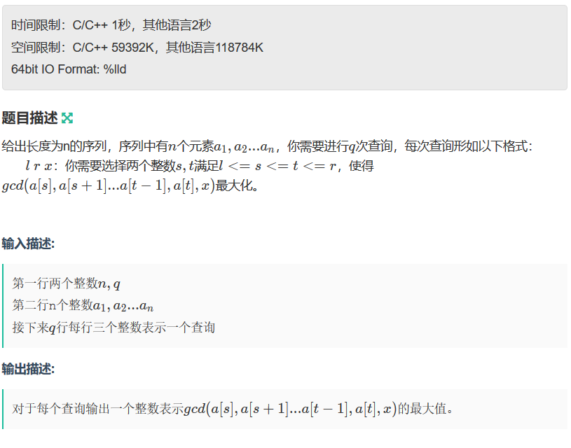输入
4 2
2 4 3 6
1 3 6
1 4 10

输出
3
2
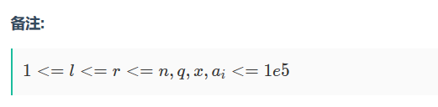

很自然想到把给的每个数的因数求出来，然后q询问里面的x因数也求出来，给的区间里面如果有最大的因数相同就是答案。
数据太多不知道怎么处理看了提交代码。。唉，，记录因数是第几个数出现的就可以了。。然后二分一波。。
然后一个小tip
1e5内的数的因数最大是128
然后有个暴力筛法
#include<bits/stdc++.h>
using namespace std;
const int N=1e5+10;
vector<int> G[N];
vector<int> pos[N];
void shai()
{
for(int i=1;i<=N;i++)
{
for(int j=i;j<=N;j+=i)
{
G[j].push_back(i);
}
}
}
int main()
{ shai();
int n,q;
scanf("%d %d",&n,&q);
int x;
for(int i=1;i<=n;i++)
{
scanf("%d",&x);
for(int j=0;j<G[x].size();j++)
{
pos[G[x][j]].push_back(i);
}
}
for(int i=1;i<=q;i++)
{
int l,r,x;int ans=1;
scanf("%d %d %d",&l,&r,&x);
for(int j=0;j<G[x].size();j++)
{
int now=G[x][j];
int a=upper_bound(pos[now].begin(),pos[now].end(),l-1)-pos[now].begin();
int b=upper_bound(pos[now].begin(),pos[now].end(),r)-pos[now].begin();
if(b>a)ans=max(ans,now);
}
printf("%d\n",ans);
}
return 0;
}

